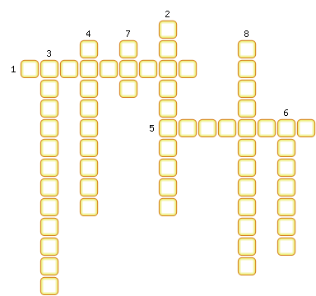
1. Движения молекул в твердых веществах.
2. Какое взаимодействие молекул объясняет наличие у твердых тел постоянного объема и неизменной формы.
3. Какое взаимодействие молекул проявляется при распрямлении сжатого ластика.
4. Свойство жидкости, которое объясняется относительно слабым притяжением молекул друг к другу.
5. Имеет собственный объем и изменчивую форму.
6. Состояние тела, при котором оно имеет собственную форму и объем.
7. Заполняет все предоставленное пространство.
8. Как движутся молекулы газа?

ОТВЕТЫ:
1. Колебания
2. Притяжение
3. Отталкивание
4. Текучесть
5. Жидкость
6. Твердое
7. Газ
8. Беспорядочно

